附件1
突发环境事件分级标准

一、特别重大环境事件
凡符合下列情形之一的，为特别重大环境事件：
1.因环境污染直接导致30人以上死亡或100人以上中毒或重伤的；
2.因环境污染疏散、转移人员5万人以上的；
3.因环境污染造成直接经济损失1亿元以上的；
4.因环境污染造成区域生态功能丧失或该区域国家重点保护物种灭绝的；
5.因环境污染造成设区的市级以上城市集中式饮用水水源地取水中断的。
二、重大环境事件
凡符合下列情形之一的，为重大环境事件：
1.因环境污染直接导致10人以上30人以下死亡或50人以上100人以下中毒或重伤的；
2.因环境污染疏散、转移人员1万人以上5万人以下的；
3.因环境污染造成直接经济损失2000万元以上1亿元以下的；
4.因环境污染造成区域生态功能部分丧失或该区域国家重点保护野生动植物种群大批死亡的；
5.因环境污染造成县级城市集中式饮用水水源地取水中断的；
6.造成跨省级行政区域影响的突发环境事件。
三、较大环境事件
凡符合下列情形之一的，为较大环境事件：
1.因环境污染直接导致3人以上10人以下死亡或10人以上50人以下中毒或重伤的；
2.因环境污染疏散、转移人员5000人以上1万人以下的；
3.因环境污染造成直接经济损失500万元以上2000万元以下的；
4.因环境污染造成国家重点保护的动植物物种受到破坏的；
5.因环境污染造成乡镇集中式饮用水水源地取水中断的；
6.造成跨设区的市级行政区域影响的突发环境事件。
四、一般环境事件
1.因环境污染直接导致3人以下死亡或10人以下中毒或重伤的；
2.因环境污染疏散、转移人员5000人以下的；
3.因环境污染造成直接经济损失500万元以下的；
4.因环境污染造成跨县级行政区域纠纷，引起一般性群体影响的；
5.对环境造成一定影响，尚未达到较大突发环境事件级别的。
上述分级标准有关数量的表述中，“以上”含本数，“以下”不含本数。

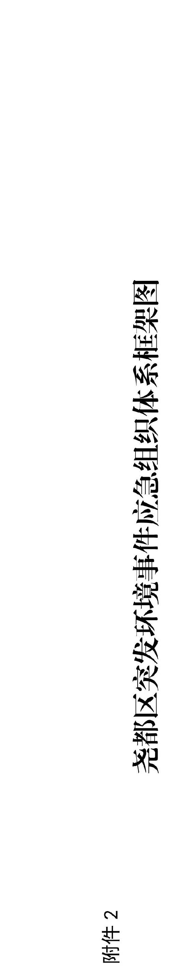
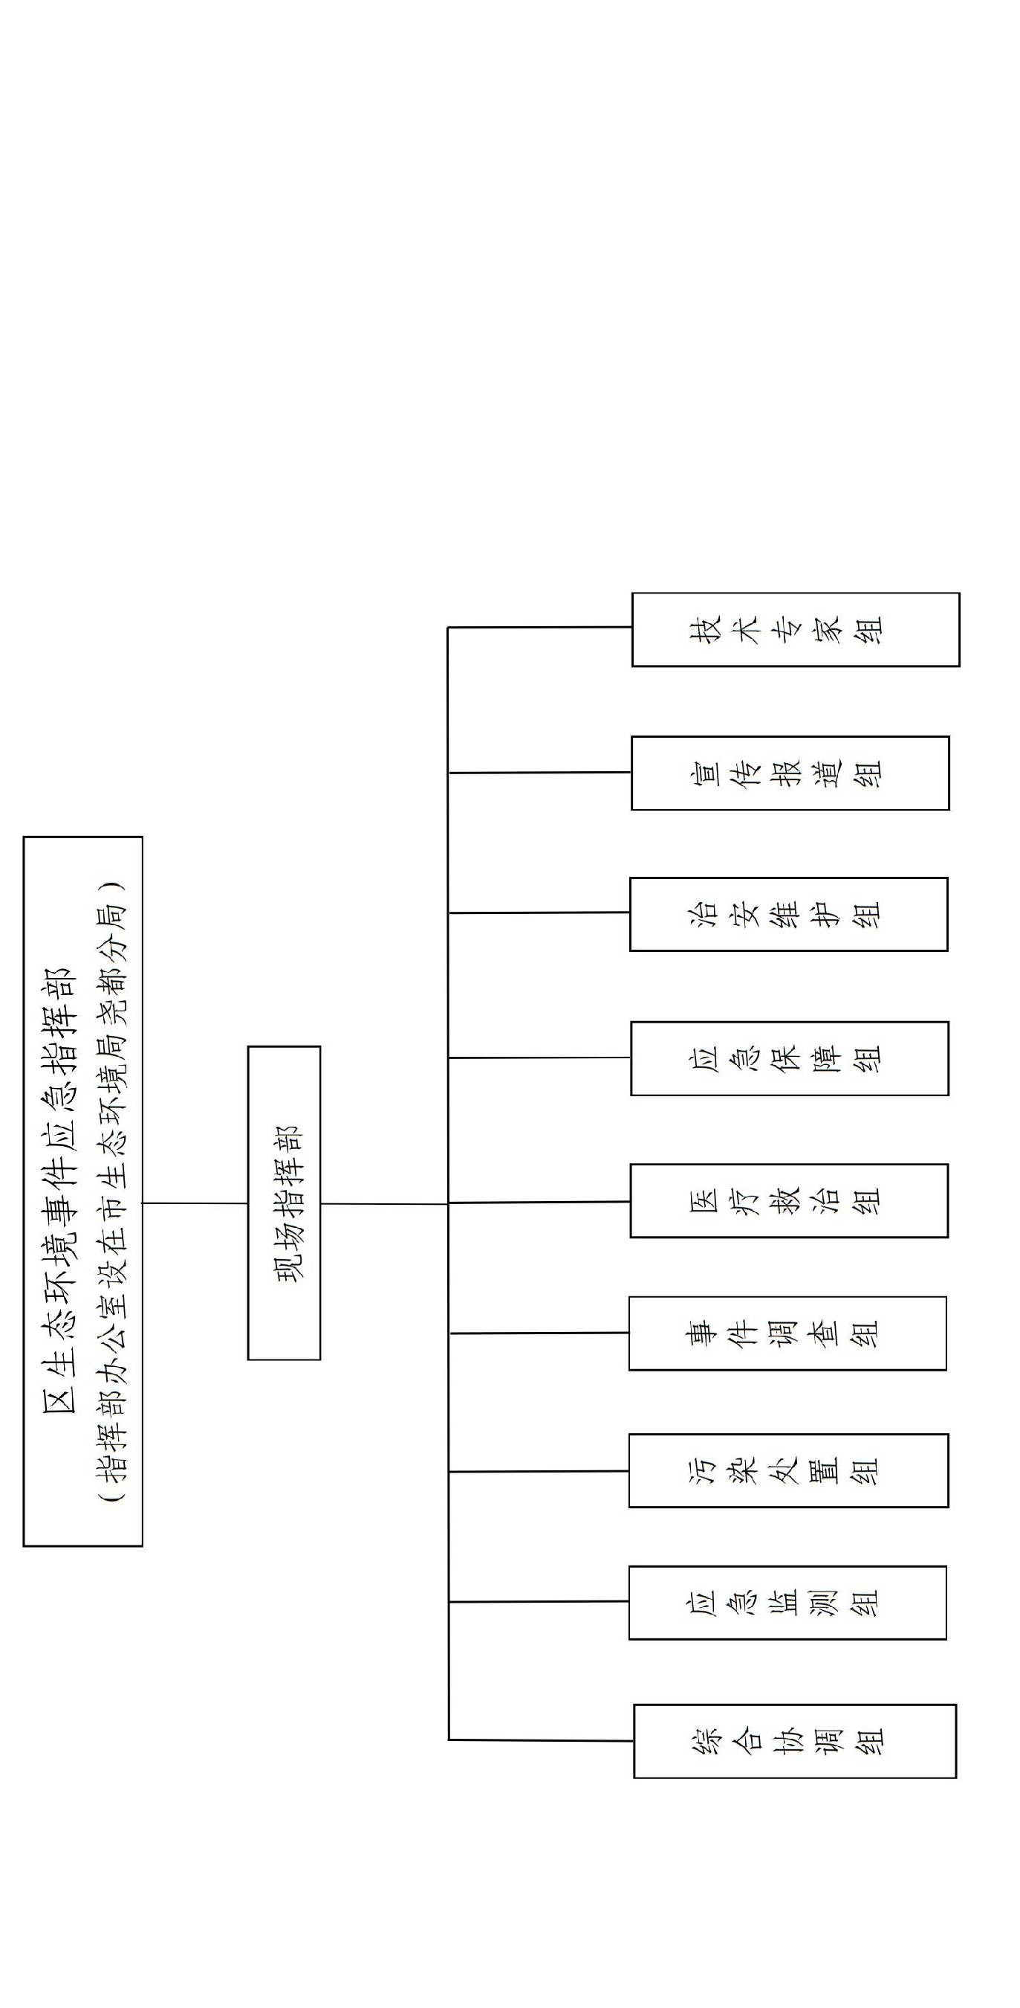

附件3

尧都区突发环境事件应急处置流程图
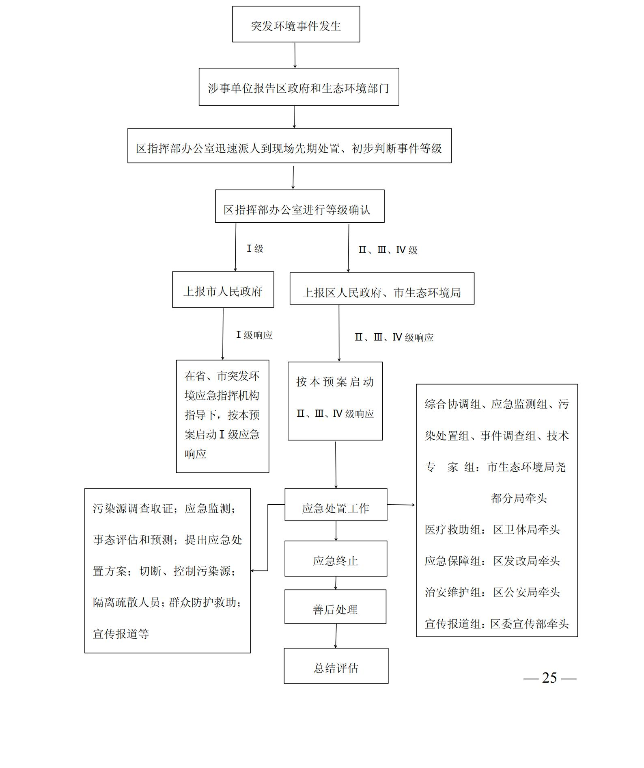

附件4

尧都区生态环境事件应急指挥部成员单位职责

区委宣传部：根据区应急指挥部安排，负责应急新闻报道，做好媒体、记者的组织、管理和引导工作，正确引导舆论。
市生态环境局尧都分局：负责区生态环境事件应急指挥部办公室日常工作；负责修订突发环境事件应急预案；开展应急处置、应急监测、损害评估、环境修复等工作；配合特别重大、重大、较大、一般环境事件调查工作；进行污染物收集、清理与处理。
区应急管理局：协同制定、实施遇险人员的搜救方案，调配救援队伍和装备，协同配合次生环境事件的应急救援工作；负责危险化学品安全监督管理综合工作；对受突发环境事件影响的生产经营单位做好安全生产事故的预防工作，协调组织有关部门做好因突发环境事件引发的生产安全事故的抢险救援和调查工作；牵头开展突发环境事件中疏散转移人员的安置，牵头做好灾民的临时基本生活救助。
区公安局、市公安局直属分局、市公安局东城分局：负责落实突发环境事件应急响应时的治安、保卫、交通管制和其他措施，维护社会治安秩序、封锁危险场所。积极配合相关部门组织人员疏散、撤离；协助有关部门调查取证和涉嫌犯罪案件的侦查；负责划定警戒区域、交通管制区域；负责事故直接责任人的监控和逃逸人员的追捕。
区消防救援大队：负责落实突发环境事件应急响应时的消防救援工作。参与配合易燃、易爆、有毒有害物质泄漏事故的现场控制和洗消，参加现场抢险、排险及伤员的搜救工作。
区人武部：负责组织所属现役、预备役部队和民兵参加突发环境事件应急救援行动，协调防化部队和驻区部队参与应急救援。
区卫体局：负责组织、协调、指导开展突发环境事件受伤（中毒）人员现场急救、转诊救治和公共卫生防疫等紧急医学救援工作。按照现行医药储备体系，负责医药用品的调拨供应，对末梢水的卫生实施监督监测。
区医疗保障局：负责将突发环境事件现场受伤人员产生的医保政策范围之内医疗救助费用纳入报销范围。
区民政局：负责协助区应急管理局开展突发环境事件中疏散转移人员的安置，协助区应急管理局做好灾民的临时基本生活救助，并负责协调受突发环境事件影响造成人员伤亡的安抚、抚恤、处置等，协助灾后恢复重建等相关环境污染事件善后工作。
区发改局：负责做好环境应急救援物资及临时安置重要物资的储备、调拨、紧急配送工作等相关工作。
区工信局：负责应急状态下紧缺物资生产组织工作，做好通信保障应急工作，确保突发环境事件应急处置现场的通信网络畅通。
区能源局：负责能源预测预警、参与能源运行调节和应急保障；参与突发环境事件应急状态下煤、电、油、气等的紧急调度。
区财政局：负责保障区级突发环境事件应急能力标准化建设经费，确保区级突发环境事件应急所需装备、器材等物资采购资金和工作经费，并做好经费使用的监督检查工作。
区住建局：负责指导、协调城市重点危险企业周边市政公用设施建设、运行安全和应急管理，指导临时避难所现场指挥部建设，负责开展饮用水水质监测，防止饮用水受到污染，在集中式饮用水水源地受到污染时，启动饮用水应急供水方案。
区交通局：负责危险化学品道路、水路运输的安全监督管理工作，参与因交通事故引发的环境事件的调查和应急处置；负责组织通往突发环境事件现场的公路抢修；负责协调通往突发环境事件现场公路的保通工作，拟订公路绕行方案，在专业救援部门指导下协助收集清理消除水路污染物。
区水利局：负责实施或协调应急水量调度；指导农村饮用水应急管理工作；协调提供水文检测资料；配合应急部门制定受污染水体疏导或截流方案；配合生态环境部门开展对流域水质及其受污染原因的调查和监测；协调市汾西灌区水利服务中心配合生态环境部门对龙子祠水源地开展水质监测，防止群众用水受到污染；配合应急部门组织协调龙子祠饮用水水源地及灌区突发环境事件的应急救援。
区农业农村局：参与突发环境事件中对农业资源和农业环境损害的调查与评估，负责协调突发环境事件应急处置现场的农业生产物质的疏散和转移工作，指导农业生产生态恢复等工作。
区林业局：负责环境事件涉及全区风景名胜区保护和监督管理等工作；负责涉及陆生野生动植物资源、湿地资源、林业自然保护区和林业生态损害评估和生态修复方面的工作。
区自然资源局：负责指导由突发环境事件造成国土空间生态破坏的应急处置、调查处理和生态修复；负责环境事件涉及全区国土空间综合整治、土地整理复垦、矿山地质环境恢复治理等工作，为环境事件引发的地质灾害防治提供技术支持。
区气象局：负责重大灾害性天气的监测、预警、预报工作，及时发布预报、预警信息；负责突发环境事件现场及可能影响的区域气象条件的监测及中、短期天气预报，负责提供现场污染扩散气象条件的预测预报，必要时根据要求组织开展人工影响天气作业。
区市场监管局：负责突发环境事件应急状态下食品安全监督管理。
区教科局：负责全区中、小学生的环境应急宣传教育工作；在突发环境事件涉及学校和教育设施的情形下，负责制定学生、教职工紧急避险和疏散方案并组织实施，负责学生的临时安置和教学工作。
区文化和旅游局：配合做好广播、电视等媒体的新闻报道和舆论引导工作；负责环境事件涉及的文物保护和抢救等业务工作；负责指导受突发环境事件侵害的旅游景区游客紧急疏散工作和旅游服务设施的保护。
区新闻中心：从指挥部获取权威信息后，实时、准确、全面、客观地进行宣传报道。
区供电公司：保障应急指挥救援正常供电。
